**IPA 2013  
Individuelle praktische Arbeit**

**redmouse**

**von**

**Sven Indelicato**Informatiker Applikationsentwicklung

Firma: **redmouse by W. Gassmann AG**

Kandidat: **Sven Indelicato**  
Fachvorgesetzter: **Iwan Fux**  
Lehrmeister: **Cyrill Furrer**  
Experte: **Enrico Buchs**  
Zweit-Experte: **Manuel J. Schaffner**  
Zeitraum: **29.04.2013 – 21.05.2013**

Vorwort

Die Facharbeit „Erstellung eines Drupal Moduls – Newsmanager“, wird im Rahmen meiner IPA (individuelle Praktische Arbeit) in der Firma redmouse by W. Gassmann AG (der Einfachheit halber folgend nur noch als „redmouse“ bezeichnet) durchgeführt.  
Diese Arbeit wird mit einer praktischen Lehrabschlussprüfung für Informatiker gleichgesetzt.  
Im vorliegenden Dokument beschreibe ich, wie ich in den zehn Tagen meiner IPA vorgegangen bin, welche Probleme und Schwierigkeiten ich hatte und wie ich diese lösen konnte. Des Weiteren gibt es Testresultate zur Überprüfung. Das gesamte Projekt wird nach der Projektmethode HERMES geführt.

Einleitung

Das CMS/CMF Drupal liefert viele Grundfunktionen, welche die meisten Bedürfnisse für eine Homepage abdecken. Will der Kunde auf seiner Homepage jedoch komplexere Funktionalitäten, wie einen Online-Shop, Newsmanager oder ähnliches, reichen dazu die Grundfunktionen von Drupal nicht mehr aus. Aus diesem Grund ist es möglich in Drupal Module zu installieren oder gar selbst zu entwickeln.

Etwas Ähnliches ist bei unserem KMU-Portal der Fall. Bisher wurden News immer durch mühsames zusammenklicken von mehreren Modul-Konfigurationen und selbstgeschriebenem Code realisiert. Aus diesem Grund ist es nun an der Zeit ein Modul zu entwickeln, welches es uns ermöglicht in kurzer Zeit eine funktionierende News-Umgebung aufzubauen.

Vorwissen

Diese Facharbeit ist für Fachpersonen mit Spezialisierung im Bereich Drupal geschrieben. Somit setzt diese Facharbeit Kenntnisse im Umgang mit Drupal voraus.

Change Log

|  |  |  |  |
| --- | --- | --- | --- |
| **Version** | **Datum** | **Person** | **Änderungen** |
| 0.1 | 29.04.2013 | S.I. | Dokument erstellt, Template eingebunden, Projektantrag und Projekthandbuch erstellt. |
| 0.2 | 29.04.2013 | S.I. | Zeitmanagement und Meilensteine definiert. Lösungsentscheid begonnen. |
| 0.3 | 30.04.2013 | S.I. | Lösungsentscheid gefällt und Lösung erarbeitet. Systemarchitektur und Machbarkeitsstudie hinzugefügt. |
| 0.4 | 02.05.2013 | S.I. | Zeitplan angepasst. |
| 0.5 | 06.05.2013 | S.I. | Abschnitt „Vorarbeiten“ überarbeitet. |
| 0.6 | 06.05.2013 | S.I. | Realisierungsphase Dokumentationsbeginn. |
| 0.7 | 07.05.2013 | S.I. | Dokumentation von Programmierung des Views. |

Tabelle 1: Change Log

# Inhaltsverzeichnis

Vorwort 2

Einleitung 3

Vorwissen 3

Change Log 3

1 Inhaltsverzeichnis 4

2 Abbildungsverzeichnis 7

3 Tabellenverzeichnis 8

4 Codeverzeichnis 9

Teil 1: Ablauf und Umfeld 10

5 Aufgabenstellung und Projektorganisation 10

5.1 Titel der Facharbeit 10

5.2 Ausgangslage 10

5.3 Detaillierte Aufgabenstellung 10

5.4 Mittel und Methoden 11

5.5 Vorkenntnisse 11

5.6 Neue Lerninhalte 11

5.7 Arbeiten im letzten halben Jahr 11

5.8 Geplante Arbeitstage 12

5.9 Projektorganisation 13

6 Vorarbeiten 13

7 Zeitmanagement 13

7.1 Zeitplanung 14

7.2 Meilensteine 15

8 Arbeitsjournal 16

8.1 Erster Tag: Montag, 29.04.2013 16

8.2 Zweiter Tag: Dienstag, 30.04.2013 17

8.3 Dritter Tag: Donnerstag, 02.05.2013 18

8.4 Vierter Tag: Montag, 06.05.2013 19

8.5 Fünfter Tag: Dienstag, 07.05.2013 20

8.6 Sechster Tag: Freitag, 10.05.2013 21

8.7 Siebter Tag: Montag, 13.05.2013 22

8.8 Achter Tag: Dienstag, 14.05.2013 23

8.9 Neunter Tag: Donnerstag, 16.05.2013 24

8.10 Zehnter Tag: Dienstag, 21.05.2013 25

9 Schlussbericht 26

9.1 Vergleich Ist/Soll 26

9.2 Persönliches Fazit 26

Teil 2: Projektdokumentation 27

10 Management Summary 27

10.1 Ausgangssituation 27

10.2 Zielsetzung 27

10.3 Umsetzung 27

10.4 Erwartetes Ergebnis 27

11 Projekt 28

11.1 Dokumentationsaufbau 28

11.2 Initialisierungsphase 28

11.2.1 Einleitung Projektantrag 28

11.2.2 Ausgangslage 28

11.2.3 Ziele und Lösungen 29

11.2.4 Mittelbedarf 29

11.2.5 Planung und Organisation 30

11.2.6 Risikomanagement 30

11.2.7 Antrag 30

11.2.8 Einleitung Projekthandbuch 31

11.2.9 Projektbeschreibung 31

11.2.10 Projektspezifisches Vorgehensmodell 32

11.2.11 Standards und Richtlinien 34

11.3 Konzeptphase 34

11.3.1 Lösungsentscheid 34

11.3.2 Lösungsbeschrieb 34

11.3.3 Systemarchitektur 35

11.3.4 Machbarkeitsstudie 35

11.4 Realisierungsphase 36

11.4.1 Modul erstellen 36

11.4.2 Inhaltstyp und Taxonomie erstellen 36

11.4.3 Teaser-View programmieren 37

11.4.4 Overview-View programmieren 37

11.4.5 Archiv-View programmieren 37

12 Glossar 38

13 Bildquellen 38

14 Benutzerhandbuch 40

14.1 Einleitung 40

14.2 Installation 40

14.3 Konfiguration 40

# Abbildungsverzeichnis

Abbildung 1: Geplante Arbeitstage von pkOrg 12

Abbildung 3 - Die 4 Phasen von HERMES 28

Abbildung 4: Autocomplete-Feld 34

Abbildung 5: Systemarchitektur 35

# Tabellenverzeichnis

Tabelle 1: Change Log 3

Tabelle 2: Zeitplan 14

Tabelle 3: Meilensteine 15

Tabelle 4: Arbeitsjournal 1. Tag 16

Tabelle 5: Arbeitsjournal 2. Tag 17

Tabelle 6: Arbeitsjournal 3. Tag 18

Tabelle 7: Arbeitsjournal 4. Tag 19

Tabelle 8: Arbeitsjournal 5. Tag 20

Tabelle 9: Arbeitsjournal 6. Tag 21

Tabelle 10: Arbeitsjournal 7. Tag 22

Tabelle 11: Arbeitsjournal 8. Tag 23

Tabelle 12: Arbeitsjournal 9. Tag 24

Tabelle 13: Arbeitsjournal 10. Tag 25

Tabelle 14: Projektrollen 30

Tabelle 15: Phasenmodell 32

Tabelle 16: Vorgehensmodell Initialisierungsphase 32

Tabelle 17: Vorgehensmodell Konzeptphase 33

Tabelle 18: Vorgehensmodell Realisierungsphase 33

Tabelle 19: Vorgehensmodell Abschlussphase 33

Tabelle 20: Glossar 38

Tabelle 21: Quellenverzeichnis 38

# Codeverzeichnis

Code 1: Git Repository anlegen 13

Teil 1: Ablauf und Umfeld

# Aufgabenstellung und Projektorganisation

## Titel der Facharbeit

Der Titel dieser Facharbeit wurde von meinem Fachvorgesetzten Iwan Fux auf „Erstellung eines Drupal Moduls – Newsmanager“ festgelegt.

## Ausgangslage

Dank der Vielfalt an Drupal Modulen lässt sich mit diesem CMS/CMF eigentlich jedes Bedürfnis einer Homepage abdecken. Da diese Modularität auf einem funktional sehr niedrigen Niveau vorhanden ist, besteht jedoch schnell mal der Wunsch nach einem Paket aus verschiedenen Modulen und entsprechenden eigenständigen Konfigurationen, um eine gewisse Funktionalität (Newsmanager, Terminkalender, Online-Shop usw.) abzudecken.

## Detaillierte Aufgabenstellung

Erwünschte Resultate / Ziele:

* Verwaltung von Newsartikeln sowie Newskategorien (erstellen, bearbeiten und löschen).
* Anzeige von Newsartikeln als Teaser, in einer Übersicht und als Archiv.
* Newsartikel müssen terminierbar sein.

Technische Details:

Es wird mit der Version 7 von Drupal gearbeitet.  
Das Modul muss so implementiert werden, dass beim Aktivieren des Moduls die entsprechenden Inhaltstypen (Newseintrag und Newskategorie), sowie die Views für Übersicht, Teaser und Archiv automatisch vorkonfiguriert installiert werden, das heisst das Modul enthält die gesamten Definitionen und Konfigurationen. Somit sollte beim Aktivieren des Moduls auf einer neuen Drupal 7 Installation, direkt eine komplette Umgebung zum Umgang mit News vorhanden sein, bei der gegebenenfalls noch im Administrationsbereich ein paar flexible Parameter konfiguriert werden können.

Test:

* Werden beim Aktivieren des Moduls alle Inhaltstypen, Views usw. korrekt erstellt und konfiguriert?
* Werden die Newsartikel / -kategorien korrekt erstellt, bearbeitet und gelöscht?
* Werden die Newsartikel korrekt terminiert?
* Werden in den Anzeigen die richtigen Newsartikel wie gewünscht angezeigt?

Zu erstellende Dokumente:

* Beschrieb zur Installation und Konfiguration des Paketes
* Benutzerhandbuch

Versionsverwaltung mit GIT:

* Status ermitteln
* Unterschiede feststellen
* Deploymentvorgang durchspielen

Richtlinien und Standards:

* Siehe <http://drupal.org/coding-standards>

## Mittel und Methoden

Ich arbeite auf einem Windowsrechner, auf welchem zusätzlich ein virtueller Linux Rechner installiert ist. Als Webentwicklungsumgebung verwende ich ein LAMP Stack (Linux, Apache, MySQL und PHP), welchen ich selbst konfiguriert habe.  
Der geschriebene Code verwalte ich mit Hilfe des Version Kontrollsystems GIT.  
Das Newsmanager-Modul wird in einer lokalen Drupal Installation umgesetzt.

## Vorkenntnisse

Ich beherrsche bereits die Programmiersprache PHP und kenne mich inzwischen relativ gut damit aus.  
Den virtuellen Linux Rechner sowie das Versionskontrollsystem GIT habe ich erst vor kurzem installiert. Daher bin ich damit noch nicht so vertraut.  
Ich habe bereits sehr rudimentäre und simple Module für Drupal programmiert und mich mit dem Drupal Framework bekannt gemacht.

## Neue Lerninhalte

* Realisierung von komplexeren und umfangreicheren Modulen
* Umgang mit GIT

## Arbeiten im letzten halben Jahr

Hier sind die Hauptarbeiten aufgelistet, welche ich im letzten halben Jahr gemacht habe:

* Kleinarbeiten am Hauseigenen Medienportal (Bieler Tagblatt, Journal du Jura, Canal3 und Telebielingue)
* Realisierung von Webauftritten
* Schulung eines Webkunden
* Support für unsere Online-Jass Kundschaft

## Geplante Arbeitstage

Abbildung 1: Geplante Arbeitstage von pkOrg

## Projektorganisation

Der Auftrag für dieses Projekt stammt von meinem Fachvorgesetzten Iwan Fux aus dem Entwicklungsteam von redmouse. Das Resultat dieser Abschlussarbeit soll auf unserem KMU-Portal genutzt werden um einen einheitlichen Newsmanager zu haben.

# Vorarbeiten

In der Vorbereitung zur IPA, habe ich mit meinem Fachvorgesetzten besprochen, welche Felder der Inhaltstyp beinhalten sollte.

Ausserdem habe ich auf meinem virtuellen Linux Rechner eine nackte Drupal-Installation aufgesetzt. Per Kommandozeile habe ich auch das GIT-Repository erstellt. Der Code dazu sieht wie folgt aus:

git init  
git remote add master git@github.com:svenssson/Newsmanager.git

Code 1: Git Repository anlegen

# Zeitmanagement

Auf der folgenden Seite wird das geplante Zeitmanagement aus meiner Sicht dargestellt. Dabei ist die Zeitplanung auf SOLL und IST aufgeteilt. Das SOLL entspricht der von mir für diese Aktivität geplante Zeit, das IST entspricht der tatsächlich dafür aufgewendeten Arbeitsstunden. Die Spalte IST wird während dem Projekt laufend aktualisiert.  
Die normalen Arbeitstage sind im Zeitplan BLAU gekennzeichnet, während die Tage mit den Expertenbesuchen BRAUN markiert sind.  
Des Weiteren werde ich für mich persönlich Meilensteine definieren, welche mir als Kontrollpunkte dienen sollen. Diese werden in der Zeitplanung GRÜN hinterlegt.

## Zeitplanung



Tabelle 2: Zeitplan

## Meilensteine

|  |  |  |
| --- | --- | --- |
| **Datum** | **Meilensteine** | **Begründung** |
| 30.04.2013 | Machbarkeitsstudie | Die Machbarkeit des Projekts wurde analysiert und ist positiv ausgefallen. |
| 10.05.2013 | Views programmiert | Alle Views sind fertig die Grundfunktionalität steht. |
| 14.05.2013 | Funktionstest abgeschlossen | Programmierung abgeschlossen, Funktionalität getestet. |
| 21.05.2013 | Projektreflexion | Arbeit abgeschlossen |

Tabelle 3: Meilensteine

# Arbeitsjournal

## Erster Tag: Montag, 29.04.2013

|  |  |  |  |
| --- | --- | --- | --- |
| Tätigkeiten | Person | Aufwand  geplant (Std) | Aufwand  effektiv (Std) |
| *Grunddokument erstellt*  Grundtemplate erstellt und Struktur eingefügt | S.I | 1 | 1 |
| *Projektantrag, Projekthandbuch und Zeitmanagement*  Projektantrag und Projekthandbuch nach HERMES erstellt. Entsprechenden Zeitplan mit Meilensteinen erstellt. | S.I. | 6 | 5 |
| *Lösungsentscheid*  Vorteile und Nachteile der Lösungen analysieren. | S.I. | 1 | 1 |
| Total: |  | 9 | 8 |
| Probleme |  |  |  |
| Ich wusste nicht oder nicht mehr was alles im Projektantrag enthalten sein sollte. | | | |
| Hilfestellungen |  |  |  |
| Auf <http://hermes.admin.ch> habe ich Informationen in Bezug auf den Projektantrag gefunden. | | | |
| Reflexion |  |  |  |
| Der erste Tag der IPA ist ziemlich gut verlaufen. Entgegen der Erwartung konnte ich den Lösungsentscheid bereits an diesem Tag abschliessen. | | | |
| Nächste Schritte |  |  |  |
| Am zweiten Tag werde ich nun die Lösungsvariante ausarbeiten, die Systemarchitektur entwerfen und mit dem Machbarkeitsentscheid die Konzeptphase abschliessen. | | | |

Tabelle 4: Arbeitsjournal 1. Tag

## Zweiter Tag: Dienstag, 30.04.2013

|  |  |  |  |
| --- | --- | --- | --- |
| Tätigkeiten | Person | Aufwand  geplant (Std) | Aufwand  effektiv (Std) |
| *Lösungsentscheid*  Lösungsentscheid fällen. | S.I. | 1 | 1 |
| *Lösung erarbeiten*  Detaillierte Lösung erarbeiten. Aufgrund der im Lösungsentscheid ausgewählten Variante. | S.I. | 2 | 2 |
| *Systemarchitektur*  Grafische Darstellung Systemarchitektur und Beschreibung. | S.I. | 2 | 2 |
| *Machbarkeitsstudie*  Analysieren der verschiedenen Faktoren. Entscheid fällen über die Machbarkeit des Projektes. Meilenstein „Machbarkeitsstudie“ erreicht. Somit Konzeptphase abgeschlossen. | S.I. | 2 | 2 |
| *Modul erstellen*  Die Dateien für das Drupal-Modul erstellen, so dass es im Modulkatalog der verfügbaren Module zur Installation bereitsteht. | S.I. | 2 | 1 |
| Total: |  | 9 | 8 |
| Probleme |  |  |  |
| Ich hatte Probleme bei der Erstellung der Systemarchitektur. Ich war mir nicht sicher in welchem Rahmen ich diese aufbauen sollte. | | | |
| Hilfestellungen |  |  |  |
| Nach ein paar Beispielen, welche ich bei der Suche auf [www.google.ch](http://www.google.ch) gefunden hatte, habe ich selbständig die nötigen Informationen erarbeitet. Dabei hielt ich mich nach dem Artikel von <http://de.wikipedia.org/wiki/Systemarchitektur>. | | | |
| Reflexion |  |  |  |
| Ich habe heute die Konzeptphase abgeschlossen. Da ich noch Zeit hatte, habe ich bereits ganz wenig mit der Realisierung begonnen, obschon dies erst für den dritten Tag geplant war. | | | |
| Nächste Schritte |  |  |  |
| Der nächste Schritt wird sein, dass ich den Inhaltstyp für die News-Artikel implementieren werde. | | | |

Tabelle 5: Arbeitsjournal 2. Tag

## Dritter Tag: Donnerstag, 02.05.2013

|  |  |  |  |
| --- | --- | --- | --- |
| Tätigkeiten | Person | Aufwand  geplant (Std) | Aufwand  effektiv (Std) |
| *Inhaltstyp Newsartikel implementieren*  Den Inhaltstyp Newsartikel mit den entsprechenden Feldern in Drupal implementieren. | S.I. | 3 | 4 |
| *Taxonomie Vokabular implementieren*  Das Vokabular für die Newskategorie implementieren. | S.I. | 2 | 2 |
| *Teaser-View implementieren*  Ich habe begonnen den Teaser-View zu implementieren. Heute wäre eigentlich nur eine Stunde geplant gewesen. Da ich aber voraus war, konnte ich bereits zwei aufwenden. | S.I. | 1 | 2 |
| Total: |  | 6 | 8 |
| Probleme |  |  |  |
| Bei der Implementierung des Inhaltstyps, bin ich auf das Problem gestossen, dass ich nicht wusste wie ein Taxonomie-Referenz Feld programmiert wird. | | | |
| Hilfestellungen |  |  |  |
| Auf der Seite [api.drupal.org](http://api.drupal.org) fand ich jedoch heraus, dass es ein Modul gibt, welches sich „References“ nennt, und solche Referenzfelder bereitstellt. | | | |
| Reflexion |  |  |  |
| Für die Implementation des Inhaltstyps brauchte ich länger als erwartet. Dies bereitete mir zuerst Angst in Bezug auf den Zeitplan. Jedoch sah ich im Verlauf des Tages, dass ich trotzdem noch eine Stunde im Voraus bin bei meinem Zeitplan. | | | |
| Nächste Schritte |  |  |  |
| Am nächsten IPA-Tag werde ich den Teaser-View fertig implementieren und mit der Programmierung des Overview-View beginnen. | | | |

Tabelle 6: Arbeitsjournal 3. Tag

## Vierter Tag: Montag, 06.05.2013

|  |  |  |  |
| --- | --- | --- | --- |
| Tätigkeiten | Person | Aufwand  geplant (Std) | Aufwand  effektiv (Std) |
| *Teaser-View programmieren*  Filter für den View Programmieren und Anzeige-Einstellungen implementieren. | S.I. | 5 | 4 |
| *Overview-View programmieren*  Arbeiten begonnen für den Overview-View. Filter- und Sortierungskriterien. | S.I. | 3 | 4 |
| Total: |  | 8 | 8 |
| Probleme |  |  |  |
| Ich wusste nicht, wie programmatisch die Filter- und Sortierungskriterien gesetzt werden können. | | | |
| Hilfestellungen |  |  |  |
| Bei der Suche in Google nach „Drupal View set Filter programmatically“, habe ich in diversen Foren hilfreiche Beiträge gefunden. | | | |
| Reflexion |  |  |  |
| Ich bin mit dem Overview-View bereits weiter als ich gedacht habe. Ich habe in der Zeitplanung nicht eingerechnet, dass der zweite und dritte View wohl weniger Zeit in Anspruch nehmen werden, da ich bereits weiss wie es funktioniert. | | | |
| Nächste Schritte |  |  |  |
| Am nächsten Tag, werde ich wie geplant den Overview-View abschliessen und mit dem Archiv-View beginnen. Eventuell könnte ich bereits mit beiden Views fertig werden, da diese nun nicht mehr so Zeitaufwändig sind. | | | |

Tabelle 7: Arbeitsjournal 4. Tag

## Fünfter Tag: Dienstag, 07.05.2013

|  |  |  |  |
| --- | --- | --- | --- |
| Tätigkeiten | Person | Aufwand  geplant (Std) | Aufwand  effektiv (Std) |
| *Overview-View abschliessen*  Anzeigeeinstellungen festlegen anschliessend Abschluss des Overview-View. | S.I. | 4 | 2 |
| *Archiv-View programmieren*  Filter- und Sortierungskriterien programmieren und anschliessend die Anzeigeeinstellungen festlegen. | S.I. | 4 | 5 |
| *Mehrsprachigkeit implementieren*  Beginn mit den Arbeiten für die Mehrsprachigkeit. Inhaltstyp mehrsprachig machen. | S.I. | 0 | 1 |
| Total: |  | 8 | 8 |
| Probleme |  |  |  |
| Ich hatte ein Problem damit zu erreichen, dass der Inhaltstyp mehrsprachig ist. | | | |
| Hilfestellungen |  |  |  |
| Schlussendlich, da ich im Internet nicht fündig wurde, hatte ich nach einer halben Stunde probieren die richtige Lösung vor mir. | | | |
| Reflexion |  |  |  |
| Unerwarteter weise bin ich bereits heute mit dem Programmieren der Views fertig geworden. Damit habe ich den Meilenstein „Views programmiert“ einen halben Tag früher als erwartet erreicht. | | | |
| Nächste Schritte |  |  |  |
| Die weiteren Schritte sind nun wie folgt. Ich werde die Mehrsprachigkeit fertig implementieren. Ich werde obwohl ich im Zeitplan voraus bin keine Pausen einlegen, dann habe ich am Ende der Arbeit eventuell noch Zeit für genaue Überprüfungen. | | | |

Tabelle 8: Arbeitsjournal 5. Tag

## Sechster Tag: Freitag, 10.05.2013

|  |  |  |  |
| --- | --- | --- | --- |
| Tätigkeiten | Person | Aufwand  geplant (Std) | Aufwand  effektiv (Std) |
| *Überschrift*  Beschreibung |  |  |  |
| *Überschrift*  Beschreibung |  |  |  |
| Total: |  |  |  |
| Probleme |  |  |  |
| Beschreibung des Problems und der Lösung | | | |
| Hilfestellungen |  |  |  |
| Wer hat in welcher Form Hilfestellung erbracht | | | |
|  | | | |
| Reflexion |  |  |  |
| Gedanken | | | |
| Nächste Schritte |  |  |  |
| Wie weiter, nächste Schritte... | | | |

Tabelle 9: Arbeitsjournal 6. Tag

## Siebter Tag: Montag, 13.05.2013

|  |  |  |  |
| --- | --- | --- | --- |
| Tätigkeiten | Person | Aufwand  geplant (Std) | Aufwand  effektiv (Std) |
| *Überschrift*  Beschreibung |  |  |  |
| *Überschrift*  Beschreibung |  |  |  |
| Total: |  |  |  |
| Probleme |  |  |  |
| Beschreibung des Problems und der Lösung | | | |
| Hilfestellungen |  |  |  |
| Wer hat in welcher Form Hilfestellung erbracht | | | |
|  | | | |
| Reflexion |  |  |  |
| Gedanken | | | |
| Nächste Schritte |  |  |  |
| Wie weiter, nächste Schritte... | | | |

Tabelle 10: Arbeitsjournal 7. Tag

## Achter Tag: Dienstag, 14.05.2013

|  |  |  |  |
| --- | --- | --- | --- |
| Tätigkeiten | Person | Aufwand  geplant (Std) | Aufwand  effektiv (Std) |
| *Überschrift*  Beschreibung |  |  |  |
| *Überschrift*  Beschreibung |  |  |  |
| Total: |  |  |  |
| Probleme |  |  |  |
| Beschreibung des Problems und der Lösung | | | |
| Hilfestellungen |  |  |  |
| Wer hat in welcher Form Hilfestellung erbracht | | | |
|  | | | |
| Reflexion |  |  |  |
| Gedanken | | | |
| Nächste Schritte |  |  |  |
| Wie weiter, nächste Schritte... | | | |

Tabelle 11: Arbeitsjournal 8. Tag

## Neunter Tag: Donnerstag, 16.05.2013

|  |  |  |  |
| --- | --- | --- | --- |
| Tätigkeiten | Person | Aufwand  geplant (Std) | Aufwand  effektiv (Std) |
| *Überschrift*  Beschreibung |  |  |  |
| *Überschrift*  Beschreibung |  |  |  |
| Total: |  |  |  |
| Probleme |  |  |  |
| Beschreibung des Problems und der Lösung | | | |
| Hilfestellungen |  |  |  |
| Wer hat in welcher Form Hilfestellung erbracht | | | |
|  | | | |
| Reflexion |  |  |  |
| Gedanken | | | |
| Nächste Schritte |  |  |  |
| Wie weiter, nächste Schritte... | | | |

Tabelle 12: Arbeitsjournal 9. Tag

## Zehnter Tag: Dienstag, 21.05.2013

|  |  |  |  |
| --- | --- | --- | --- |
| Tätigkeiten | Person | Aufwand  geplant (Std) | Aufwand  effektiv (Std) |
| *Überschrift*  Beschreibung |  |  |  |
| *Überschrift*  Beschreibung |  |  |  |
| Total: |  |  |  |
| Probleme |  |  |  |
| Beschreibung des Problems und der Lösung | | | |
| Hilfestellungen |  |  |  |
| Wer hat in welcher Form Hilfestellung erbracht | | | |
|  | | | |
| Reflexion |  |  |  |
| Gedanken | | | |
| Nächste Schritte |  |  |  |
| Wie weiter, nächste Schritte... | | | |

Tabelle 13: Arbeitsjournal 10. Tag

# Schlussbericht

## Vergleich Ist/Soll

## Persönliches Fazit

Teil 2: Projektdokumentation

# Management Summary

## Ausgangssituation

Diese Arbeit wurde im Rahmen meiner IPA als Informatiker Applikationsentwicklung durchgeführt. Eine IPA ist einer Abschlussarbeit gleichgesetzt. Als Thema für diese Abschlussarbeit wurde die Problematik mit Newsartikeln in unserem internen KMU-Portal gewählt.

## Zielsetzung

Mit dieser Arbeit soll ein Drupal-Modul geschaffen werden, welches bei erlangter Reife in das KMU-Portal integriert werden kann. Dieses Modul soll es erlauben Newsartikel zu verwalten, zu terminieren und in entsprechender Weise anzuzeigen (Teaser, Übersicht, Archiv).

## Umsetzung

Die Umsetzung dieses Projektes erfolgte mit der Projektmethode HERMES. Umgesetzt wurde das gesamte Projekt innerhalb von 10 Arbeitstagen, sprich ca. 80 Arbeitsstunden.

## Erwartetes Ergebnis

Das erwartete Ergebnis, ist ein funktionierendes Drupal-Modul, welches sich ohne grossen Aufwand auf einer Drupal-Seite installieren lässt.

Mit der Installation dieses Moduls sollten die notwendigen Inhaltstypen, Views und Taxonomien direkt erstellt werden und zum Gebrauch bereitstehen. Über eine Administrationsseite kann das Modul konfiguriert werden.

Mit dem Modul zusammen müssen noch die abhängigen Module installiert werden.

# Projekt

## Dokumentationsaufbau

Die Projektdokumentation erfolgt anhand der Projektmethode HERMES.

Die Projektmethode HERMES hat einen definierten Ablauf, welcher in 4 Phasen unterteilt ist.

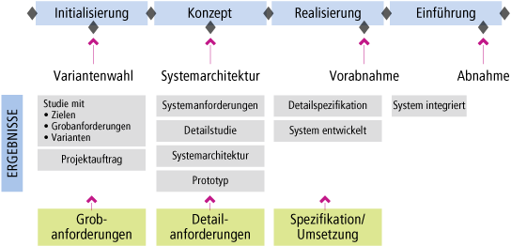

Abbildung 2 - Die 4 Phasen von HERMES

## Initialisierungsphase

### Einleitung Projektantrag

#### Zweck des Projektantrags

Dieser Projektantrag informiert die an „Erstellung eines Drupal Moduls – Newsmanager“ beteiligten Parteien über den Projektrahmen, die Projektziele und den Projektumfang. Der Projektantrag soll in erster Linie einen Überblick über das Projekt ermöglichen.

### Ausgangslage

#### Problemstellung

Das CMS/CMF Drupal ist bereits sehr weit entwickelt und ermöglicht es sehr viele Bedürfnisse einer Website abzudecken. Jedoch besteht die Modularität von Drupal auf einem funktional eher niedrigen Niveau. Daher besteht schnell mal der Wunsch nach einem Erweiterungspaket. Dies ist auch hier der Fall. Das KMU-Portal beherbergt viele Seiten, welche News in irgendwelcher Form darstellen wollen. Was fehlt ist ein Modul, welches auf einen Schlag die Funktionen für einen Newsmanager liefert.

#### Projektrandbedingungen

Das Projekt „Erstellung eines Drupal Moduls – Newsmanager“ wird im Rahmen der Abschlussarbeit durchgeführt. Dafür gelten die für die IPA für Informatiker Applikationsentwicklung üblichen Bedingungen.

### Ziele und Lösungen

#### Zielvorstellungen

Die Erweiterung von Drupal um ein neues Modul, welche im Rahmen dieser Projektarbeit durchgeführt wird, soll es ermöglichen auf einer Website ohne grossen Aufwand eine funktionierende Newsumgebung zu installieren.

Drupal bietet die meisten Grundkomponenten, jedoch werden noch zusätzliche Module in Abhängigkeit zu dem neuentwickelten Modul benötigt werden.  
Vorausschauend können bereits folgende Module angegeben werden, welche sicherlich in Abhängigkeit zu unserem Modul benötigt werden:

* Views-Modul
* Date-Modul
* Date Popup-Modul
* Reference-Modul
* i18n-Modul

Dies ist eine Liste, welche Module ganz sicher gebraucht werden, um den Newsmanager zu realisieren. Diese Liste hat keine Vollständigkeitsgarantie.

#### Mögliche Lösungen

Hier werden die verschieden Varianten analysiert, welche für das Projekt möglich wären.

##### Node und Node-Reference

Bei dieser Variante wird ein eigener Inhaltstyp für eine Newskategorie erstellt. Dieser Inhaltstyp würde sehr klein ausfallen, da eigentlich nur ein Feld zwingend notwendig ist. Dieses wäre der Name der Newskategorie. Daher lohnt es sich fast nicht extra dafür einen Inhaltstyp zu erstellen.

##### Taxonomy und Taxonomy-Reference

Der Inhaltstyp Newskategorie wird nicht als eigentlicher Inhaltstyp implementiert, sondern als ein Taxonomie-Begriff. Das bedeutet, dass die Newskategorien nicht ein Inhaltstyp sind. Dies hat den Vorteil, dass nicht jedes Mal für die Erstellung einer Newskategorie ein Formular ausgefüllt werden muss, sondern einfach im dafür vorgesehenen Feld im Inhaltstyp Newsartikel die Kategorie eingegeben werden kann. Denn das Feld des Typs Taxonomy-Reference erkennt, wenn der Taxonomy Begriff noch nicht besteht und erstellt somit direkt einen neuen Begriff.

#### Sicherheits- und Datenschutzaspekte

Da die Sicherheit durch Drupal bereits gewährleistet sein sollte, ist es nicht nötig irgendwelche speziellen Authentifizierungsmechanismen einzubauen.  
Das einzige was noch getan werden muss, ist Drupal mitzuteilen, wer die Konfiguration dieses Moduls ändern darf. Dies kann über das Berechtigungssystem von Drupal gemacht werden.

### Mittelbedarf

#### Software

* Entwicklungsumgebung mit einem LAMP-Stack.
* GIT-Repository
* Drupal-Installation

#### Personal

Dieses Projekt wird realisiert durch Sven Indelicato. Während der Realisierungszeit wird mir Herr I. Fux als technischer Ansprechpartner zur Verfügung stehen. In Bezug auf die Korrektheit oder Fragen zur IPA-Durchführung, werden mir Herr E. Buchs und Herr M. J. Schaffner zur Verfügung stehen.

### Planung und Organisation

#### Projektorganisation

Folgende Rollen sind für dieses Projekt speziell definiert:

|  |  |  |  |
| --- | --- | --- | --- |
| **Rolle** | **Name** | **E-Mail** | **Telefon** |
| Projektauftraggeber | Iwan Fux | [ifux@redmouse.ch](mailto:ifux@redmouse.ch) | 032 344 81 69 |
| Projektleiter | Sven Indelicato | [sindelicato@redmouse.ch](mailto:sindelicato@redmouse.ch) | 032 344 82 56 |
| Hauptexperte | Enrico Buchs | [buchs.enrico@gmail.com](mailto:buchs.enrico@gmail.com) | 076 490 62 26 |
| Zweitexperte | Manuel J. Schaffner | [maenujem@gmx.net](mailto:maenujem@gmx.net) | 031 324 87 19 |

Tabelle 14: Projektrollen

#### Termine

Projektstart (beginn Phase Initialisierung) 29.04.2013  
Beginn Konzeptphase 30.04.2013  
Beginn Realisierungsphase 06.05.2013  
Projektabschluss und Abschlussbericht 21.05.2013

### Risikomanagement

#### Bei Realisierung

Bei einer erfolgreichen Realisierung dieses Projekts, wird diese IPA abgeschlossen und anschliessend eine Präsentation mit Fachgespräch durchgeführt. Das Projekt wird im Rahmen der IPA nach den Vorgaben bewertet.

#### Bei verspäteter Realisierung

Eine verspätete Realisierung ist eigentlich nicht möglich, da die Termine fix sind. Entweder müssten Projektteile gestrichen oder der Projektumfang müsste verkleinert werden.

#### Bei Nichtrealisierung

Wird erkannt, dass das Projekt aus zeitlichen oder technischen Gründen nicht realisierbar ist, so wird das Projekt so gut als möglich oder soweit möglich realisiert. In der Dokumentation wird klar vermerkt, welche Faktoren dazu geführt haben, dass das Projekt nicht fertig realisiert werden konnte.

### Antrag

#### Bisherige Entscheide

Das Projekt wurde mit Herrn Fux bereits besprochen und von den Experten als IPA freigegeben.

#### Projektantrag

Unter den in diesem Bericht geschilderten Gegebenheiten, gehe ich davon aus, dass die Umsetzung dieses Projekts sinnvoll ist und ersuche hiermit dem Projektantrag und damit dem Start des Projektes zuzustimmen.

### Einleitung Projekthandbuch

#### Zweck des Projekthandbuchs

Das Projekthandbuch dient als einheitliche Handlungsgrundlage für alle Projektbeteiligten und legt damit den allgemein gültigen technischen und organisatorischen Rahmen fest.  
Das Projekthandbuch enthält die zur Durchführung der folgenden Phasen notwendigen Regelungen.

### Projektbeschreibung

#### Ausgangssituation

Das CMS/CMF Drupal ist bereits sehr weit entwickelt und ermöglicht es sehr viele Bedürfnisse einer Website abzudecken.  
Jedoch besteht die Modularität von Drupal auf einem funktional eher niedrigen Niveau. Daher besteht schnell mal der Wunsch nach einem Erweiterungspaket.  
Dies ist auch hier der Fall. Das KMU-Portal beherbergt viele Seiten, welche News in irgendwelcher Form darstellen wollen. Was fehlt ist ein Modul, welches auf einen Schlag die Funktionen für einen Newsmanager liefert.

Systemtyp:  
Es handelt sich um ein Projekt, welches das Framework Drupal um ein Modul bereichern soll.

Projektkategorie:  
Es handelt sich hierbei um ein Kleinprojekt, welches von einer einzigen Person abgewickelt wird.

Art des Vorhabens:  
Bei diesem Projekt handelt es sich um ein Entwicklungsprojekt.

Mit Drupal existiert ein flexibles Framework, welches so entwickelt wurde, dass es auf Module, welche von irgendwelchen Parteien auf der ganzen Welt entwickelt werden, angewiesen ist. Denn ohne diese Module wäre Drupal nur für extrem einfache Seiten zu gebrauchen.

Das Projekt ist mit keinem grossen Risiko verbunden, da sowieso ein Projekt im Rahmen für meine IPA durchgeführt werden muss. Wenn das Projekt also noch gerade Nutzen für die Firma Redmouse bringt, hat dies eigentlich nur Vorteile.

#### Projektvision

Das Modul, welches am Schluss des Projektes für Drupal bereit stehen soll, soll es ermöglichen auf einfache Art einen funktionierenden Newsmanager in Drupal zu integrieren. Das einzige was danach noch gemacht werden muss, ist das individuelle Styling der Anzeigen per CSS.

Falls das Projekt gut gelingt, kann das Modul auf der Drupal Webseite zum öffentlichen Download platziert werden. So können alle Drupal Benutzer von diesem Newsmanager profitieren. Die Drupal Webseite ist so konzipiert, dass Fehler und Erweiterungswünsche direkt gemeldet werden können. So ist es auch denkbar, dass es eine nächste Version geben wird.

#### Vorgehensstrategie

Das Projekt wird nach der Projektmethode HERMES umgesetzt. Das Projekt wird komplett während der zehn Tage umgesetzt, welche für die IPA vorgesehen sind.

##### Phasenmodell

|  |  |  |
| --- | --- | --- |
| **Phase** | **Aktivität** | **Beschreibung** |
| **Initialisierung** | Projektausgangslage schaffen | Mit dem Projektantrag wird die Ausgangsbasis für das Projekt geschaffen. |
| Projekt planen und organisieren | Die Organisation des Projekts wird festgelegt, das Projekt wird geplant und die Hilfsmittel und Werkzeuge definiert. |
| **Konzept** | Konzept entwickeln | Ein detailliertes Lösungskonzept entwickeln, welches die Architektur des Systems definiert. |
| **Realisierung** | System realisieren | Das System wird realisiert, getestet und je nach dem korrigiert. |
| **Abschluss** | Projekt abschliessen | Abschliessen des Projekts und Dokumente abgeben. |

Tabelle 15: Phasenmodell

Für dieses Projekt wird auf die Phase Voranalyse und Einführung verzichtet, da das Projekt mit zehn Tagen bereits knapp berechnet ist. Die Informationen, welche aus der Phase Voranalyse notwendig sind, werden in der Phase Initialisierung eingebunden. Die Phase Einführung wird anschliessend an im Betrieb ausserhalb der IPA durchgeführt.

Am Ende jeder Phase muss die vorgehende Phase nochmals überprüft werden um zu entscheiden, ob das Projekt in die nächste Phase übergehen kann oder nachträglich noch Änderungen vorgenommen werden müssen.

### Projektspezifisches Vorgehensmodell

#### Initialisierung

|  |  |  |
| --- | --- | --- |
| **Aktivität** | **Ergebnisse** | **Beschreibung** |
| **Projektausgangslage schaffen** | Projektantrag | Der Projektantrag dient dazu eine definierte Ausgangslage für das Projekt zu schaffen. |
| **Projekt planen und organisieren** | Projekthandbuch | Der technische und organisatorische Rahmen für das Projekt wird im Projekthandbuch festgelegt. |
| Zeitmanagement | Dad Zeitmanagement definiert den SOLL Aufwand für die einzelnen Aktivitäten und dient als Richtwert. |
| **Entscheid über Freigabe Phase Konzept** | Freigabe Phase Konzept | Die Phase Initialisierung wird abgeschlossen. Deren Resultate bilden die Grundlage für die nächsten Phasen. |

Tabelle 16: Vorgehensmodell Initialisierungsphase

#### Konzept

|  |  |  |
| --- | --- | --- |
| **Aktivität** | **Ergebnisse** | **Beschreibung** |
| **Konzept entwickeln** | Lösungsbeschreibung | Aufgrund der Varianten einen Lösungsentscheid fällen und die Lösung erarbeiten. |
| Systemarchitektur | Die Systemarchitektur gliedert das System und schafft somit eine grössere Übersicht. |
| **Machbarkeit überprüfen** | Machbarkeitsentscheid | Die bisher erarbeiteten Informationen werden evaluiert und es wird entschieden, ob das Projekt machbar ist. |
| **Entscheid über Freigabe Phase Realisierung** | Freigabe Phase Realisierung | Die Phase Konzept wird abgeschlossen. Deren Resultate bilden die Grundlage für die nächsten Phasen. |

Tabelle 17: Vorgehensmodell Konzeptphase

#### Realisierung

|  |  |  |
| --- | --- | --- |
| **Aktivität** | **Ergebnisse** | **Beschreibung** |
| **System erstellen** | Informatiksystem | Lauffähiges System, welches den Anforderungen entspricht entwickeln. |
| Benutzerhandbuch | Benutzerhandbuch erstellen, welches die Informationen für die Benutzung des Moduls enthält. |
| Testbericht | Im Testbericht wird festgehalten, wie sich das System bei den Tests verhalten hat. |
| **Entscheid über Freigabe Phase Abschluss** | Freigabe Phase Abschluss | Die Phase Realisierung wird abgeschlossen. Es wird übergegangen in die Phase Abschluss. |

Tabelle 18: Vorgehensmodell Realisierungsphase

#### Abschluss

|  |  |  |
| --- | --- | --- |
| **Aktivität** | **Ergebnisse** | **Beschreibung** |
| **Projekt abschliessen** | Projekterfahrungen | Die im Projekt gemachten Erfahrungen festhalten mit einem Fazit. |
| Projektabgabe | Die nötigen Dokumente hochladen und versenden. |

Tabelle 19: Vorgehensmodell Abschlussphase

### Standards und Richtlinien

#### Verwendete Programmier- und Protokollstandards

##### Drupal

<http://drupal.org/coding-standards>

##### Projektführung – Hermes

<http://www.hermes.admin.ch>

## Konzeptphase

### Lösungsentscheid

In der Initialisierungsphase habe ich zwei mögliche Varianten erarbeitet. Auf der einen Seite die Lösung „Node und Node Reference“ und auf der anderen Seite „Taxonomy und Taxonomy Reference“. Wie bereits beim aufzeigen dieser Varianten angesprochen, hat die Variante „Node und Node Reference“ den Nachteil, dass für jede Newskategorie immer ein Formular ausgefüllt werden muss. Wobei die andere Variante den Vorteil hat, dass wenn die Newskategorie noch nicht besteht einfach direkt im Formular des Newsartikels die neue Kategorie erstellt werden kann.  
Der Vorteil an der Variante „Node und Node Reference“ wäre, dass die Leute, die noch nie mit Taxonomien gearbeitet haben, nicht noch extra geschult werden müssten. Da es jedoch nicht kompliziert ist mit Taxonomien zu arbeiten, hat dieses Argument nicht so viel Gewicht. Sowieso müssen wir die meisten Kunden schulen. Ob wir noch ein paar Minuten mehr brauchen wegen den Taxonomie-Begriffen spielt daher auch keine grosse Rolle.

Daher habe ich mich entschieden die Variante „Taxonomy und Taxonomy Reference“ umzusetzen.

### Lösungsbeschrieb

In der gewählten Lösung „Taxonomy und Taxonomy Reference“ ist folgendes umzusetzen.

Als erstes muss ein neues Taxonomie-Vokabular erstellt werden. Dies könnte über das GUI von Drupal gemacht werden. Da das Vokabular jedoch mit dem Installieren des Moduls erstellt werden soll, muss dies programmatisch erfolgen.  
Mit dem Modul „Taxonomy Translation“ aus dem Modul-Paket „i18n“ gibt es verschiedene Einstellungen für die Mehrsprachigkeit eines Vokabulars. Das Vokabular wird so konfiguriert werden, dass die einzelnen Begriffe im Vokabular für die installierten Sprachen der Drupal-Installation übersetzt werden können. Diese Konfiguration erfolgt auch programmatisch, kann jedoch nach der Installation über das GUI anders konfiguriert werden.

Damit dieses Vokabular vom Inhaltstyp zum Erstellen der Newsartikel verwendet werden kann, muss dieser Inhaltstyp über ein Feld vom Typ Taxonomy-Reference verfügen. Dies ist ein Autocomplete-Feld. Das heisst man gibt eine Zeichenkette in das Feld ein und bekommt eine Liste mit den Begriffen in dem Vokabular, die diese Zeichenkette enthalten.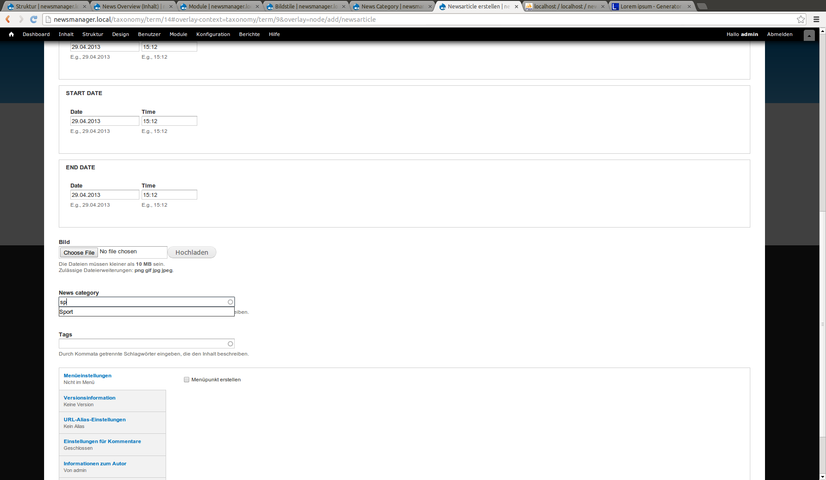

Abbildung 3: Autocomplete-Feld

### Systemarchitektur

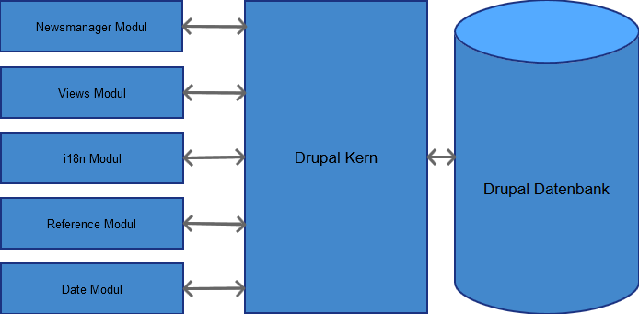

Abbildung 4: Systemarchitektur

In der oberen Abbildung ist die Systemarchitektur abgebildet. Daraus lässt sich ablesen, dass die Module nicht direkt mit der Datenbank kommunizieren. Ein Modul ruft immer die Drupal-Kern Funktion auf um mit der Drupal Datenbank zu kommunizieren. Das Gleiche ist der Fall, wenn ein Modul mit einem anderen Modul kommunizieren will.

Bei einer Aktion in Drupal kann immer programmatisch eingegriffen werden. Denn bei einer Aktion wird immer ein sogenannter Hook aufgerufen. Ein Hook ist eine PHP-Funktion, welcher zum Beispiel beim Löschen eines Newsartikels aufgerufen wird. Dieser Hook heisst dann „hook_node_delete“. Wenn es nun nötig ist beim Ausführen dieser Aktion noch etwas Spezielles auszuführen, kann dies getan werden in dem anstelle von „hook“ der Modulname eingefügt wird. Am Beispiel des Moduls Newsmanager, würde dies folgendermassen aussehen: newsmanager_node_delete  
So kann ein Modul in die Grundfunktionen von Drupal eingreifen.

Um ein Modul zu realisieren sind diese „hooks“ unumgänglich, denn bereits beim Installieren eines Moduls, muss in ein „hook“ eingegriffen werden, wenn bei der Installation Felder oder ähnliches erstellt werden sollen. Dieser „hook“ nennt sich „hook_install“.

### Machbarkeitsstudie

In diesem Teil wird überprüft, ob es realistisch ist, dass dieses Projekt in der vorgegebenen Zeit umgesetzt werden kann.

#### Organisatorische Umsetzung

In Bezug auf die Organisation gesehen, sollte es keine Probleme für die Umsetzung geben. Das Projekt wird von mir durchgeführt. Die zehn Tage, die dafür geplant sind, müssen mir stattgegeben werden. Der Fachvorgesetzte Iwan Fux ist zwar nicht immer anwesend, er steht jedoch immer zu meiner Verfügung, ob telefonisch oder persönlich. Die zwei Experten, die mir zugeteilt sind, haben die Pflicht diese Facharbeit zu betreuen.

#### Wirtschaftliche Machbarkeit

Wirtschaftlich gesehen, ist dieses Projekt für die Firma redmouse sehr günstig. Das Projekt wird von einem Lehrling durchgeführt, welcher nicht viel kostet und sowieso ein Projekt für die Abschlussarbeit durchführen müsste. Wenn das Projekt gelingt, kann es danach auch weiter verwendet werden.

#### Technische Machbarkeit

Aus Sicht der Technik gesehen, beinhaltet dieses Projekt keine Seiten, die technisch nicht umsetzbar wären. Zum Testen braucht es eine einfache Drupal-Installation. Das Modulpaket kann eigentlich überall entwickelt werden.  
Die ganze Sache vom Code her gesehen, gibt es einige Seiten dieses Moduls, die das erste Mal von mir umgesetzt werden. Jedoch gibt es zu Drupal eine grosse Community, welche sehr aktiv in Foren ist. Daher können Information zum Programmieren von Drupal gut gefunden werden.

#### Machbarkeitsentscheid

Hier wird auf Grund der verschiedenen Sichten der Machbarkeitsstudie entschieden, ob das Projekt mit den vorgegebenen Rahmenbedingungen durchgeführt werden kann.

Da sich in den einzelnen Sichten keine schwerwiegenden Probleme ergeben haben, welche das Projekt im Voraus scheitern liessen, gehe ich davon aus, dass dieses Projekt in vollem Umfang in der stattgegebenen Zeit umgesetzt werden kann.

## Realisierungsphase

Anand der erarbeiteten Informationen in den vorhergehenden Phasen, wird nun das Drupal-Modul realisiert. Dies wird nach den definierten Standards getan.

### Modul erstellen

Um ein Drupal-Modul zu erstellen ist als erstes eine .info-Datei notwendig. Diese informiert Drupal darüber, wie das Modul heisst mit einer kurzen Beschreibung was es tut. Dazu kommt noch die Information in welchem Paket sich dieses Modul befindet. Danach kommen die Angaben, welche Dateien im Modul enthalten sind und der Konfigurationspfad. Abschliessend werden noch die Abhängigkeiten aufgelistet. Das heisst die Module, welche zwingend installiert sein müssen, dass das Modul funktioniert.

### Inhaltstyp und Taxonomie erstellen

Bevor ich hier mit der Programmierung anfange, gehe ich ganz einfach über das GUI von Drupal und klicke den Inhaltstyp und die Taxonomie zusammen. So sehe ich, ob ich in meinen Überlegungen Fehler gemacht habe. Nach diesem Schritt weiss ich haargenau was ich programmieren muss.

Auf Grund des im Drupal-GUI erstellten Inhaltstyp und der Taxonomie, habe ich dann mit der Programmierung des Inhaltstyp und der Taxonomie begonnen.

Der Gesamtaufwand für den Inhaltstyp und die Taxonomie zu programmieren, dauerte eine Stunde länger als geplant. Jedoch hatte ich an anderen Orten auch schon weniger gebraucht als im Zeitplan festgelegt. Darum lasse ich mich davon nicht aus der Ruhe bringen.

### Teaser-View programmieren

Ich habe mich entschlossen, beim Programmieren des Views, gleich vorzugehen wie beim Inhaltstyp und der Taxonomie. Zuerst werde ich den View im GUI implementieren und anhand davon, anschliessend den View programmieren. Diese Methode hat sich für mich bewährt. Obwohl so eventuell etwas Zeit verloren geht.

Im Grossen und Ganzen ist die Programmierung des Teaser-View gut von statten gegangen. Jedoch bin ich auch auf Probleme gestossen, da Drupal zwar grundsätzlich gut Dokumentiert ist, jedoch nicht für programmatische Sachen. Daher dauern die Suchen nach einem Thema immer etwas lange.

### Overview-View programmieren

Wie bereits im zuvor programmierten View, werde ich mich an die Methode halten, wo ich zuerst im GUI den View erstelle. Die anschliessende Programmierung dauerte eine Stunde weniger lang als im Zeitplan eingeschätzt. Dies lässt sich wohl darauf zurückführen, dass ich die zu setzenden Variablen bereits vom Teaser-View kannte. Somit beschleunigte sich das Programmierverfahren in gewissen Aspekten.

### Archiv-View programmieren

Dies ist nun der letzte zu programmierende View. Auch hier habe ich den View zuerst wieder im GUI von Drupal erstellt. Dieser View ist dem Overview-View sehr ähnlich. Denn eigentlich stellt die beiden Views alles haargenau gleich dar. Der einzige Unterschied ist, dass hier nur bereits archivierte Newsartikel angezeigt werden.

Aus dem oben genannten Grund ist auch hier die Programmierung des Views schneller gegangen als im Zeitplan eingeschätzt.

Mit dem Abschliessen der Programmierung dieses Views habe ich meinen zweiten Meilenstein erreicht. Alle Views stehen jetzt und jetzt kommt eigentlich noch der Feinschliff an der ganzen Applikation.

# Glossar

|  |  |
| --- | --- |
| **Begriff** | **Definition** |
| CMF | Content Management Framework: Dient zur schnelleren Entwicklung von Content Management Systemen. |
| CMS | Content Management System: Software zur Verwaltung von Inhalten, meistens auf Webseiten. |
| CSS | Abkürzung für Cascading Style Sheets. CSS dient dazu auf Webseiten das Aussehen von Elementen festzulegen (Farbe, Schriftgrösse usw.) |
| GIT | Versionsverwaltung Software, ursprünglich entwickelt für die Quellcode-Verwaltung des Linux-Kernels. |
| GIT-Repository | In der Versionsverwaltung ist ein Repository nichts anderes als ein Projektarchiv. Alle Quellcodedateien werden darin gehalten. Alle Änderungen werden protokolliert. |
| GUI | Abkürzung für „Graphical User Interface“. Auf Deutsch „grafische Benutzeroberfläche“. |
| HERMES | HERMES ist eine Projektmethode, welche vom Schweizer Bund ins Leben gerufen wurde. |
| KMU-Portal | Hauseigenes Portal, auf welchem die Webseiten von kleinen und mittleren Unternehmen abgelegt sind. |
| LAMP Stack | Eine Installationspaket, welches aus drei Komponenten besteht: Apache, MySQL und PHP. Das L steht für Linux. |
| Node | Eine Node ist in Bezug auf Drupal gesehen eine Instanz eines Inhaltstyps, welcher mit Inhalt gefüllt wurde. |
| Reference-Feld | Ein Reference-Feld ist in Drupal ein Feld, wo auf etwas verwiesen werden kann. Zum Beispiel eine Node oder ein Taxonomy-Begriff. |
| Taxonomy | Eine Taxonomy (dt. Taxonomie) ist eine Klassifikation aller Gegenstände in Kategorien. |
| View | Drupal-Modul, um eine Ansicht für Inhalte zu erstellen. |

Tabelle 20: Glossar

# Bildquellen

|  |  |
| --- | --- |
| **Nr.** | **Quelle** |
| 2 | <http://www.hermes.admin.ch/onlinepublikation/index.xhtml> |

Tabelle 21: Quellenverzeichnis

Alle anderen Bilder, welche ohne Quellen-Angaben sind, sind entweder Eigenkreationen oder Screenshots.

Benutzerhandbuch  
Verwendung des Moduls Newsmanager

**redmouse**

**von**

**Sven Indelicato**Informatiker Applikationsentwicklung

Firma: **redmouse by W. Gassmann AG**

Ersteller: **Sven Indelicato**

# Benutzerhandbuch

## Einleitung

Dies ist das Benutzerhandbuch zum Drupal-Modul Newsmanager. Hier wird beschrieben, wie das Modul installiert, konfiguriert und verwendet wird. Das Benutzerhandbuch ist so aufgebaut, dass auch jemand ohne Drupal Erfahrung das Modul verwenden kann. Trotzdem empfiehlt es sich bei der Verwendung von Zusatzmodulen in Drupal zuerst die Grundfunktionen von Drupal kennenzulernen.

## Installation

In diesem Abschnitt wird beschrieben, wie das Modul installiert werden kann. Dabei wird von einer frischen Drupal-Installation ausgegangen. Dies heisst jedoch nicht, dass das Modul nicht auch nachträglich auf einer Drupal-Seite installiert werden kann.

Damit Sie das Modul installieren können, müssen Sie auf der Webseite Zugriff auf die „Module“-Seite haben. Dazu müssen Sie angemeldet sein und die nötigen Berechtigungen haben. Ganz oben auf der Webseite, sollten sie dann folgendes Menu haben.

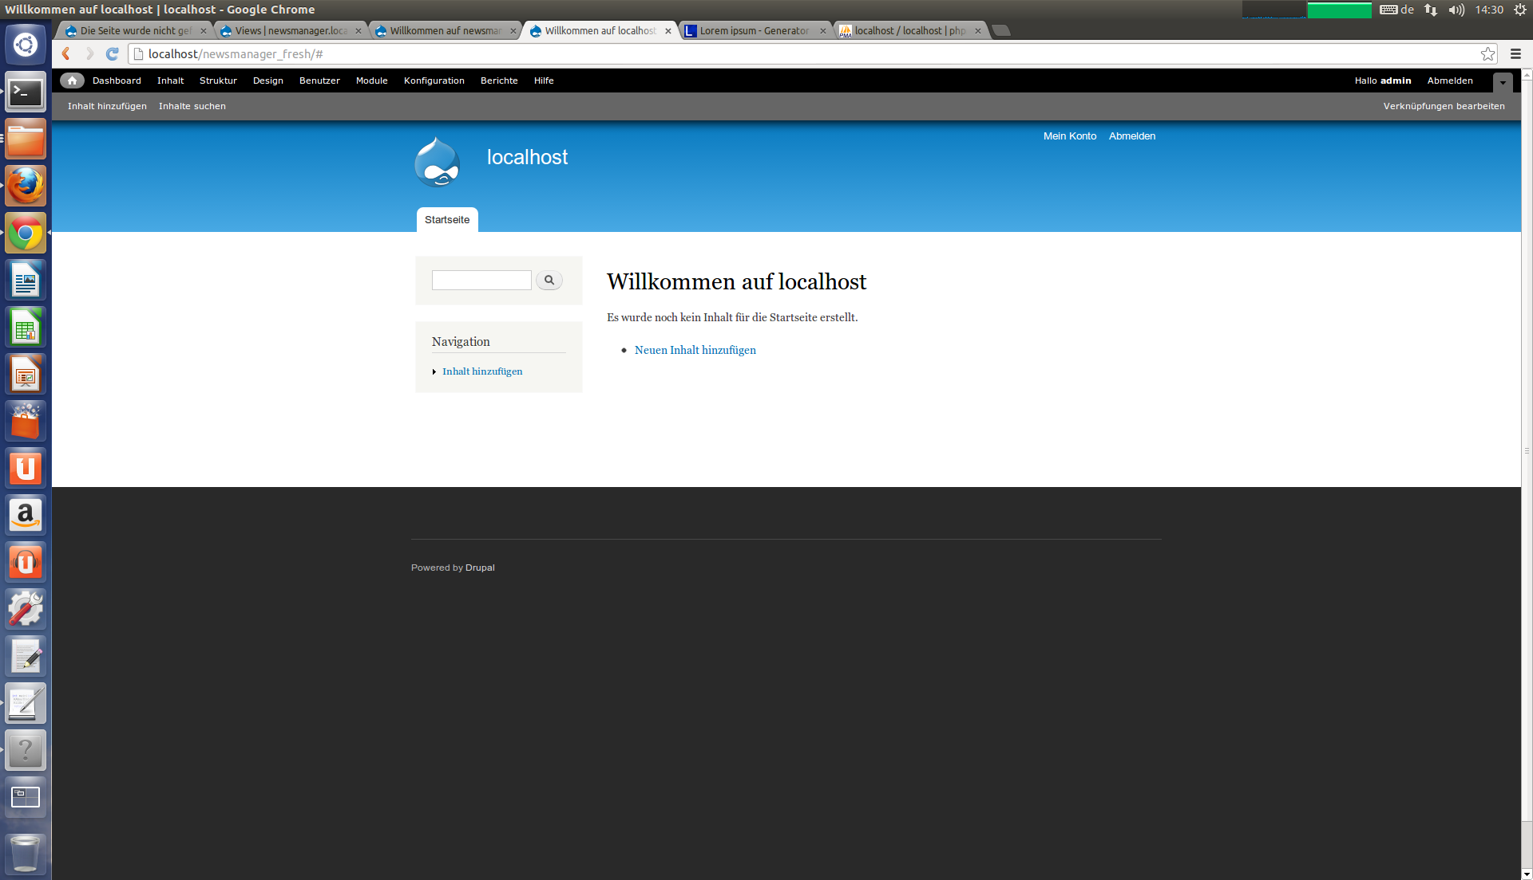

Abbildung 5: Zugriff auf "Module"-Seite

Klicken Sie auf den „Module“-Link. Auf dieser Seite haben Sie eine Übersicht über die installierten Module und sehen, welche aktiviert sind. Bevor die Auflistung beginnt, haben Sie einen Link „Neues Modul installieren“. Wählen Sie diesen Link an.

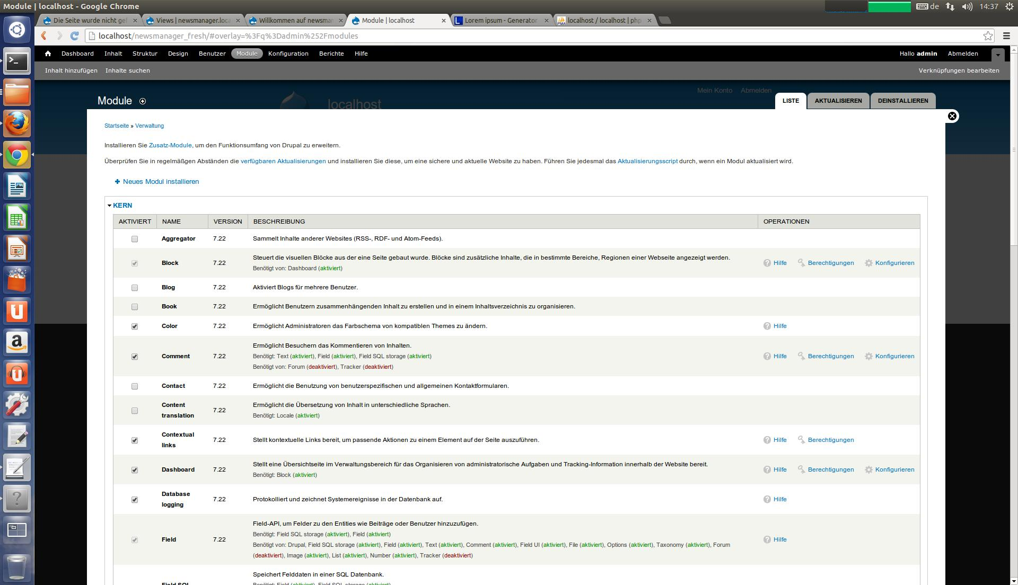

Abbildung 6: "Neues Modul installieren" Link

Der Link führt Sie wiederum auf eine neue Seite. Dort haben Sie zwei Möglichkeiten das Modul zu installieren. Entweder von einer URL oder, Sie laden das Modul als tar.gz-Datei hoch. Hier wird nun die zweite Möglichkeit beschrieben.

Klicken Sie auf den Knopf „Datei auswählen“ und wählen Sie im sich öffnenden Dialog die entsprechende Datei aus (newsmanager.tar.gz).

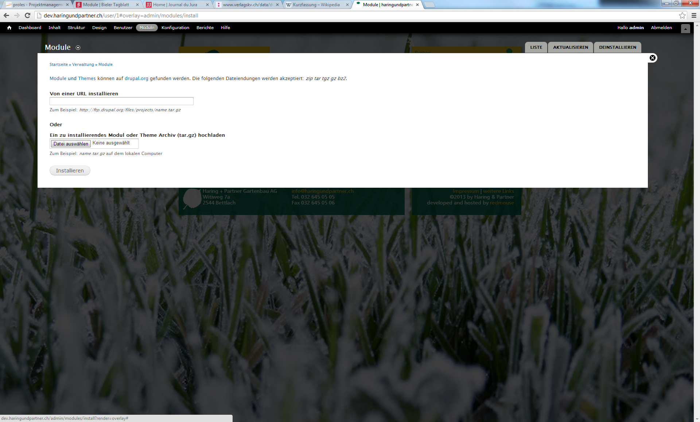

Abbildung 7: "Datei auswählen"-Knopf

Nachdem Sie die Datei ausgewählt haben können Sie auf den „Installieren“-Knopf klicken.

Drupal wird nun den Rest für Sie übernehmen. Warten Sie bis Drupal fertig ist. Danach kommt eine Bestätigungsnachricht, dass das Modul korrekt installiert wurde. Klicken Sie anschliessend auf den Link „Neu installierte Module aktivieren“.

Sie werden wieder auf die „Module“-Seite geleitet. Entweder können Sie das Modul nun aktivieren oder, Ihnen fehlen noch Module, von welchen das Newsmanager-Modul abhängig ist.

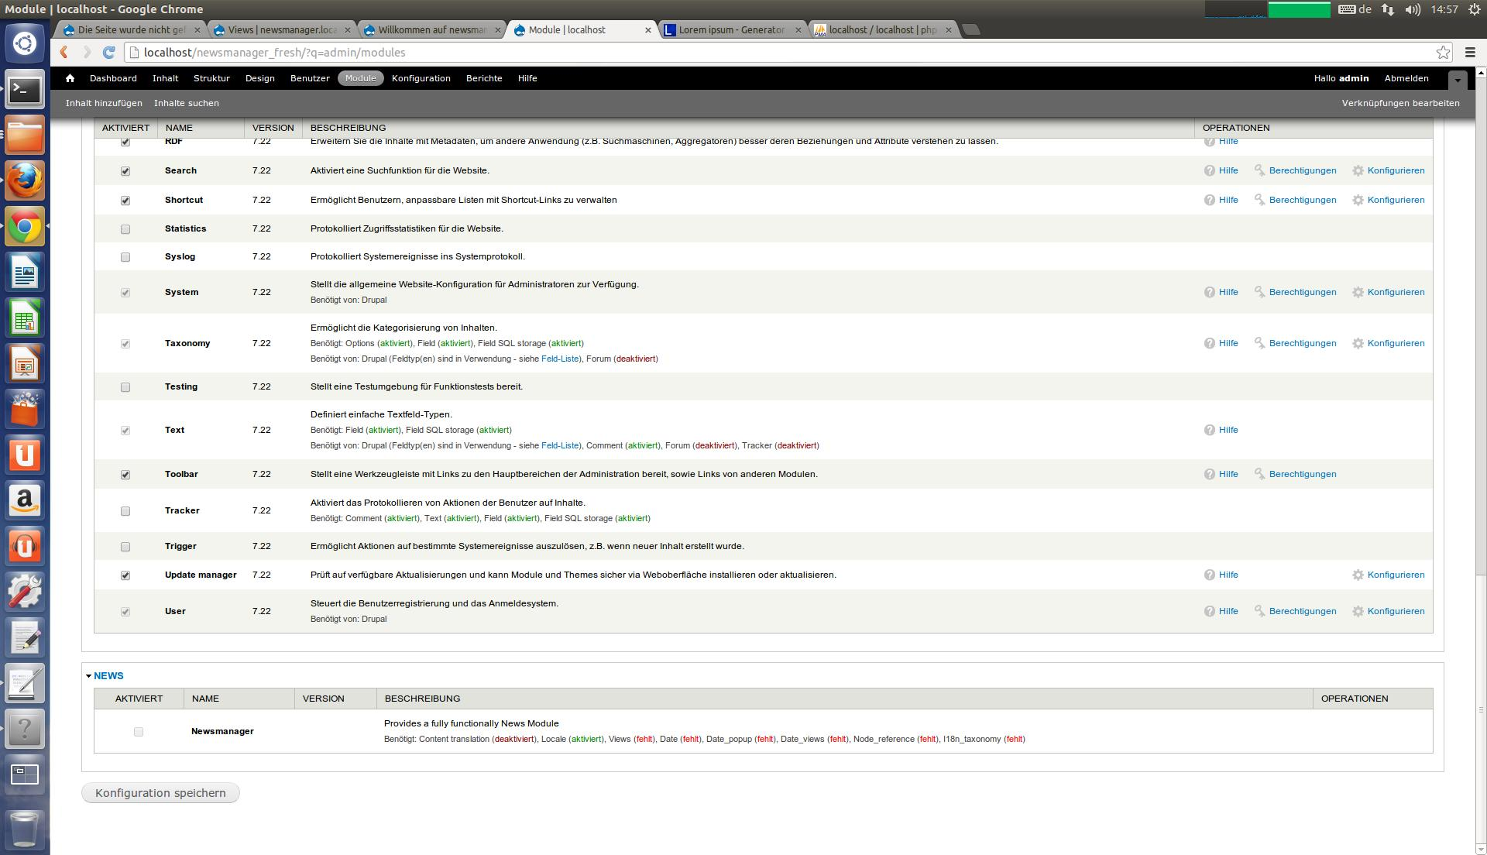

Abbildung 8: Fehlende Module

Falls Sie neben dem neu installierten Modul wie im oberen Bild sehen, das diverse oder ein Modul fehlt, führen Sie die bisherigen Aktionen erneut aus. Jedoch nicht für das Modul Newsmanager, sondern für die Aufgelisteten Module, welche fehlen. Sobald Sie keine Module mehr haben, die fehlen können Sie weiterfahren.

Falls Sie nur Module haben, neben welchen „deaktiviert“ steht, müssen Sie nur das Newsmanager-Modul aktivieren. Die benötigten Module werden automatisch aktiviert.

Das Modul aktivieren Sie, indem Sie neben dem Newsmanager das Häkchen „Aktiviert“ setzen und am Ende der Seite auf „Konfiguration speichern“ klicken. Wenn eine Meldung kommt, dass benötigte Module aktiviert werden müssen, klicken Sie auf „Weiter“.

Nachdem Drupal die Installation abgeschlossen hat, ist das Modul installiert und einsatzbereit.

## Konfiguration

## Verwendung